  Communiquez avec nous
  Impulsion-travail
  5181, rue d’Amiens 3e étage
  Montréal-Nord QC H1G 6N9
  514 327-1363
  Visitez notre site Web :
  www.impulsion-travail.com
  
  Directions
  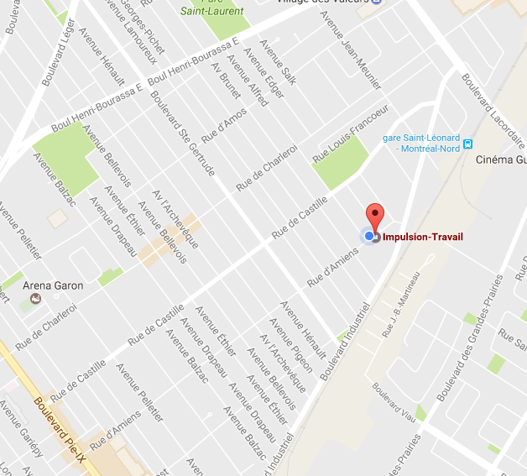
  Du métro Henri-Bourassa :
  Prendre l'autobus 49 Maurice-Duplessis, direction Est, jusqu'à l'intersection des boulevards Henri-Bourassa et Saint-Michel. Ensuite, prendre l'autobus 43 Monselet, direction Est, jusqu'à l'intersection de l'avenue Racette et de la rue d'Amiens. Marcher sur l'avenue Racette, direction sud, puis tourner à gauche sur la rue d'Amiens. Marcher 180 m jusqu’au 5181 rue d'Amiens.
  Impulsion-travail
  Devenez
  Préposé(e) aux travaux Lourds
  Décrochez un emploi et recevez un salaire pendant
  votre formation
  
  Formation/stage/emploi
  
11 semaines avec salaire |  |  | La formation offerte en alternance travail-études est gratuite.  Elle inclut une formation offerte par la Commission scolaire de la Pointe-de-l’île et un stage dans une entreprise offrant un emploi de jour et en semaine. Les frais de transport sont payés.  Des ateliers de préparation et de maintien en emploi seront aussi offerts aux participants par Impulsion-Travail. |  |  |  | Fiers d’être en emploi  ​
  Du 9 mars au 26 mai 2026
  Séances d’information
  Des séances se dérouleront dès la mi-janvier : Inscriptions obligatoires
  Critères d’admission
  Être citoyens canadiens, résidents permanents ou réfugiés acceptés
  Avoir 18 ans et plus
  Être sans emploi
  Être en bonne condition physique
  Permis de conduire valide obligatoire
  Savoir lire et écrire en français
  Aimer travailler auprès des personnes âgées
  Être à l’aise de se déplacer dans la ville
  Voiture un atout
  Les préposé(e)s d'aide à domicile sont plus que des personnes qui viennent faire le ménage.
  Elles sont aussi une présence pour la clientèle vieillissante.
  ​En étant observatrices des comportements, elles contribuent à la bonne santé physique et mentale des personnes âgées.
  Avec la participation financière de :
  
  En collaboration avec :
  
  Entreprises participantes :
  
  

